О конфронтации США и Европы
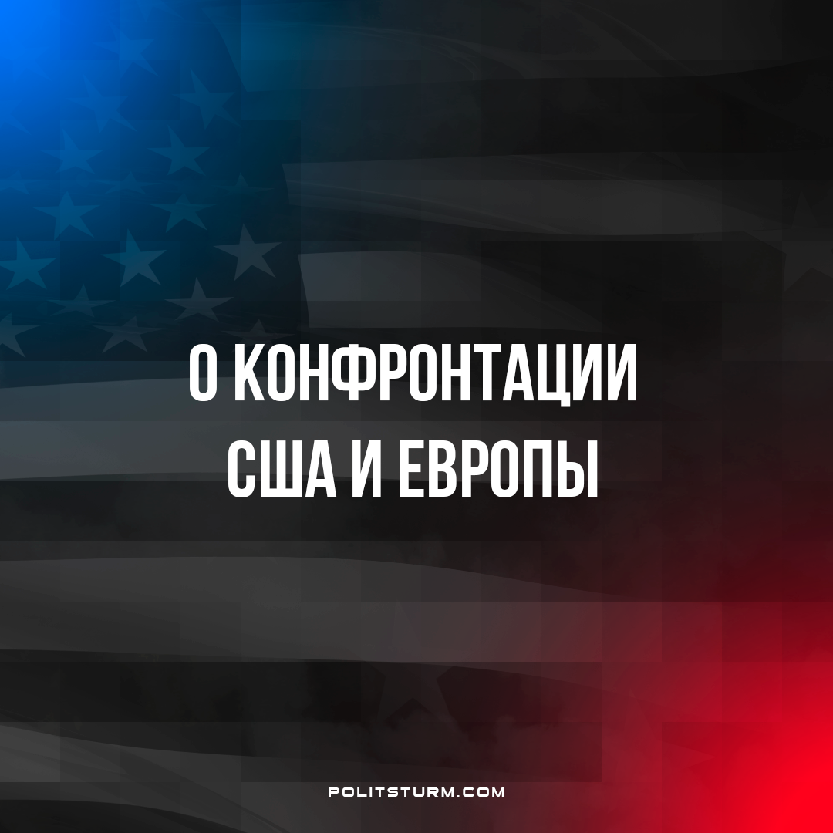

Оригинальная статья
2022-11-15
2 мин. на чтение

Лидеры Германии и Франции – Олаф Шольц и Эммануэль Макрон недовольны ведущейся против них нечестной игрой. Как и в былые времена, выгодоприобретателем экономического кризиса и военных действий на Евразийском континенте становятся Соединённые Штаты Америки.
С самого начала СВО на Россию наложили несколько пакетов санкций, в ожидании скорого развала экономики. Однако этого не произошло и начался период изнуряющего противостояния. Изнуряющего для европейских стран и России, но приносящего выгоду США.
Из главных санкционных ударов была попытка Европы отказаться от энергоресурсов России. Ведущие европейские страны, которые, казалось бы, должны понимать как работает рынок, то ли были обмануты, то ли были загнаны в угол объективной ситуацией: санкции ответили рикошетом в них, они остались без дешёвых доступных российских ресурсов и были вынуждены обратиться к тем, кто эти ресурсы имеет. США начали поставлять природный газ морем, что серьёзно увеличивает стоимость его транспортировки.
Норвегия ближе, чем США и запасы природного газа имеются, но дружба дружбой, а продавать ниже рыночной цены она отказывается, ссылаясь на то, что добывающие компании находятся в частных руках и указывать, почем продавать, хозяевам этих компании абсолютно никак нельзя.
Вследствие увеличения стоимости ресурсов многие производства становятся нерентабельными, акционеры производств начинают задумываться, как вернуть себе прежние прибыли. Например, голландская компания OCI N.V., производитель сельскохозяйственных удобрений, планирует переехать в Техас. Также задумываются о переезде датский ювелирный бренд Pandora, автоконцерн Volkswagen, производитель электрокаров Tesla и сталелитейная компания ArcelorMittal SA. Это всё компании, о которых стало известно из открытых источников, а сколько компаний не выносят своих планов наружу. Совершенно случайно так совпало, что в августе 2022 г. Байден подписал указ о налоговых льготах для промышленных компаний и предприятий сферы “зеленой” энергетики, положив этим на чашу весов дополнительный аргумент к переезду. Полный переезд – дело сложное, поэтому, возможно, будет происходить постепенный переброс производственных мощностей из Европы в США.
В общем, “не всё спокойно в европейском королевстве” и теперь “невидимая рука рынка” душит самых лучших (в прошлом) своих последователей. Первыми заговорили о нечестной игре лидеры Германии и Франции Олаф Шольц и Эммануэль Макрон. Да только эпоха сладких грёз любого либерала – эпоха свободной конкуренции – закончилась, и началась эпоха пауков в банке – эпоха империализма. Где каждый сам за себя и каждый вырывает кусок прибыли у конкурента, возможно, бывшего сообщника, прямо из рук.
Можно провести аналогию отношений государств и отношений людей. Современный способ производства, то есть капитализм, подразумевает под собой простую истину: ничего личного, это просто бизнес. Более потрясающую по своему цинизму фразу трудно встретить. Человеку, с которым у тебя были дружеские/близкие/доверительные отношения вдруг становится выгодно обмануть тебя, “кинуть”, оставить тебя, твою семью и твоих детей без средств к существованию, обречь на голод, страдания и т.д.
Эта идеология вбивается в людей годами, а потом мы вдруг начинаем ощущать какую-то враждебность в этом мире, рост жестокости и равнодушия везде куда придём. Действительно ли эта идеология достойна того, чтобы её восхвалять и продвигать? Действительно ли те деньги, которые можно получить на чужом горе стоят того, чтобы их иметь. Действительно ли мы хотим, чтобы человек, который ответил на предыдущий вопрос утвердительно, жил среди нас? Может ему стоит отправиться жить среди ему подобных пауков в банке, где они перегрызут друг друга, а здесь он не нужен?
Нам не нужен мир, где в любую минуту нажмут на ядерную кнопку, чтобы захватить, удержать, аннексировать чужую территорию и получить из этого выгоду. Мы должны не допустить такой ситуации. Мы должны учиться понимать, что происходит, чтобы предотвратить деградацию, эксплуатацию и уничтожение человечества.
Источник: Российская газета – “‘Бизнес есть бизнес’. США продавливают свои экономические интересы, переманивая производства из Европы. Приведет ли американский протекционизм к торговой войне?” от 28 октября 2022 г.

Оригинальная статья

